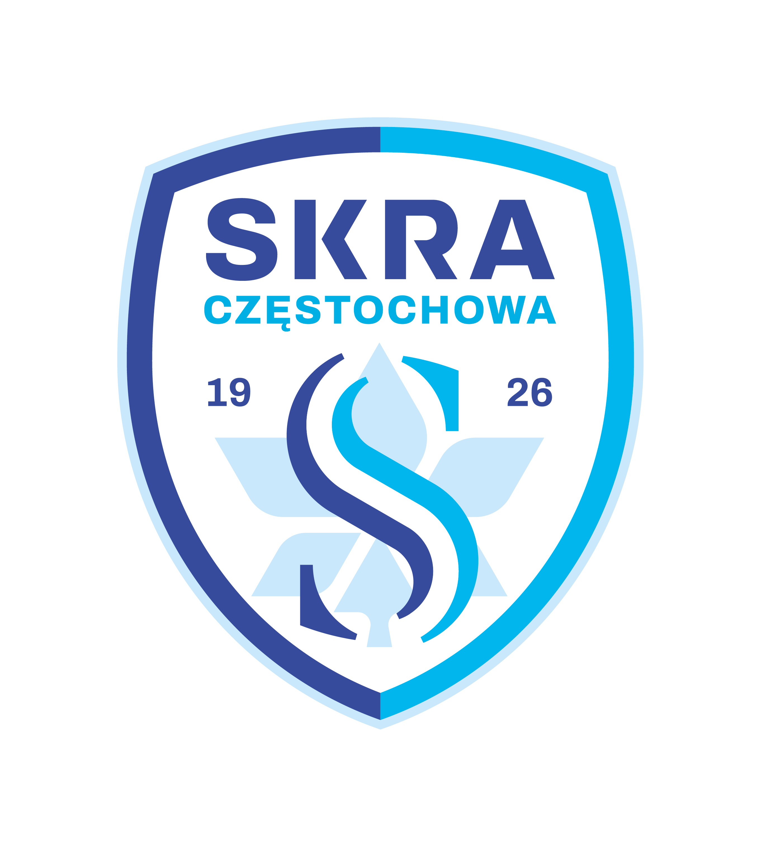
DEKLARACJA UCZESTNICTWA W ZAJĘCIACH TRENINGOWYCH PROWADZONYCH PRZEZ KS SKRA 1926
UMOWA NA KORZYSTANIE Z USŁUG SKRA CZĘSTOCHOWA 1926
Grupa | Trening Klubowy | Akademia Przedszkolaka
Zaznacz

DATA:

CzęśćA:
Imię i nazwisko zawodnika
PESEL zawodnika
Data urodzenia zawodnika (rr-mm-dd)
   |  |  |  | ----- |  |  | -----
Adres zameldowania
Adres korespondencyjny (jeśli inny)
Adres e-mail

Podpis zawodnika
Część B:
Imię i nazwisko rodzica/opiekuna
Numer telefonu do opiekuna
Adres e-mail

Oświadczam, że moje dziecko jest zdrowe i może uczestniczyć w zajęciach sportowych prowadzonych przez Skra Częstochowa
Podpis opiekuna
Część C:
MIEJSCE ZAMIESZKANIA ZAWODNIKA | < 20 KM > 30 KM < 40 KM
I. Opłata treningowa miesięczna wynosi 190 zł i jest płatna z góry, do 10-tego dnia każdego miesiąca.
II. Opłaty za składki dokonywane w formie przelewu na konto: 53 8980 0009 2042 0000 7646 0001
STOWARZYSZENIE SKRA Częstochowa 1926 , ul. Loretańska 20, 42-226 Częstochowa
wpisując OPŁATA TRENINGOWA ; IMIĘ I NAZWISKO ZAWODNIKA; ZA M-C……
III. ZAWODNIK jest uczestnikiem zajęć treningowych prowadzonych przez Klub i pozostaje w cyklu zajęć treningowych do momentu złożenia pisemnej rezygnacji. W przypadku braku pisemnej rezygnacji I nie uczęszczania na zajęcia, zobowiązany jest do uiszczania składki w ramach rezerwacji miejsca.

Oświadczam, że chcę zostać członkiem Klubu Sportowego – KS SKRA Częstochowa, zapoznałem się z obowiązujących regulaminem ww. klubu oraz zobowiązuję się do jego przestrzegania i uiszczania składek członkowskich w określonym terminie.
Oświadczam, że wyrażam zgodę na przechowywanie i przetwarzanie danych osobowych, mojego dziecka (podopiecznego), podanych w złożonej przeze mnie deklaracji, przez STOWARZYSZENIE SKRA Częstochowa 1926 dla potrzeb niezbędnych do rekrutacji i realizacji zadań Stowarzyszenia (zgodnie z ustawą z dnia 29 sierpnia 1997 r. o ochronie danych osobowych. (tekst jednolity: Dz. U. 2002 r. Nr 101 poz. 926, ze zm.)
Wszelkie dane podane w niniejszym kwestionariuszu są zgodne ze stanem faktycznym i prawnym. W przypadku jakiejkolwiek ich zmiany zobowiązuję się do ich zaktualizowania.
Podpis opiekuna

Regulamin
- Zawodnicy zobowiązani są godnie reprezentować SKRA Częstochowa 1926 , na zajęciach, turniejach jak i w życiu codziennym.
- Zajęcia w SKRA Częstochowa 1926 prowadzone są w okresie wiosna/lato na obiektach klubowych SKRA Częstochowa, boiskach „zewnętrznych”, natomiast w okresie jesień/zima na salach gimnastycznych. O zmianach w harmonogramie opiekunowie zostają wcześniej powiadomieni przez trenera prowadzącego zajęcia.
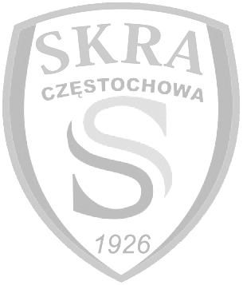
- Zawodnik musi posiadać strój sportowy odpowiedni do pogody oraz miejsca treningu.
- Dłuższe nieobecności zawodnika na treningach należy wcześniej zgłaszać trenerowi.
- W razie przypadków losowych SKRA Częstochowa 1926 zastrzega sobie możliwość odwołania zajęć o czym opiekun zawodnika zostanie powiadomiony SMS na numer podany w deklaracji zawodnika.
- Za ewentualne szkody powstałe w wyniku nieodpowiedniego zachowania zawodnika na zajęciach odpowiada rodzic/opiekun dziecka.
- Podczas zajęć opiekunowie zobowiązani są do o kulturalnego zachowania oraz nie wchodzenia na płytę boiska/sali (prócz grupy najmłodszej).
- Trener wyznacza przerwy w treningu. Niedopuszczalne jest samowolne opuszczanie treningu przez zawodników.
- Za kontakt z opiekunami zawodników odpowiada trener prowadzący zajęcia danej grupy.
- Wysokość opłat i zasady ich pobierania ustalana jest na sezon rozgrywkowy.
- Wysokość opłaty treningowej ustalana jest miesięcznie. Za godziny zajęć uważa się zarówno treningi jak i możliwość udziału w wybranych turniejach i imprezach, w których zawodnicy uczestniczą pod opieką trenerów.
- Opłatę należy uiszczać z góry, na wskazane konto bankowe do 10-go każdego miesiąca - za dany miesiąc. Brak wniesienia opłaty w terminie stanowi rażące naruszenie regulaminu i powodować może zawieszenie zawodnika w prawach do treningu do czasu uregulowania należności.
- Opłata jest niepodzielna – uczestniczenie przez dziecko w mniejszej niż zadeklarowana ilości zajęć nie stanowi możliwości jej obniżenia. W przypadku wcześniejszego zgłoszenia trenerowi całkowitej nieobecności w danym miesiącu – opłata „postojowa” wynosi 50 % obowiązującej opłaty. Zawodnicy i opiekunowie zobowiązani są do przestrzegania regulaminu. Złamanie regulaminu przez zawodnika bądź opiekuna może być podstawą do natychmiastowego wydalenia z SKRA Częstochowa 1926 pomimo wniesienia opłaty za dany miesiąc.
- Opłata obowiązuje do momentu złożenia pisemnej deklaracji rezygnacji z zajęć, w przypadku braku rezygnacji i nie uczęszczania na zajęcia, pozostaje obowiązek uiszczania opłaty za tzw. rezerwacje miejsca.
- STOWARZYSZENIE SKRA Częstochowa 1926 zastrzega sobie prawo do zmian w regulaminie z uprzedzeniem opiekunów.
- Klub, trenerzy ani jakiekolwiek inne osoby działające w imieniu Klubu nie ponoszą odpowiedzialności za zaistniałe zdarzenia zarówno przed, jak i po treningach. Rodzice każdego uczestnika zajęć treningowych organizowanych przez SKRA CZĘSTOCHOWA 1926 zobowiązani są zapewnić swojemu dziecku opiekę do chwili rozpoczęcia zajęć, jak i po ich zakończeniu.
- Warunki opisane niniejszym Regulaminem są akceptowane przez rodziców i opiekunów dzieci uczestniczących w zajęciach, co potwierdzone jest ich podpisem na deklaracji uczestnictwa w treningach STOWARZYSZENIA SKRA CZĘSTOCHOWA 1926 .

W przypadku uczęszczania na zajęcia dwójki dzieci obowiązuje zwolnienie w wysokości 50 % z opłaty za drugie dziecko:

Imię i nazwisko drugiego dziecka :
Rocznik lub grupa do której uczęszcza:
DEKLARACJA UCZESTNICTWA W ZAJĘCIACH SPORTOWYCH PROWADZONYCH PRZEZ SKRA CZĘSTOCHOWA 1926
- Wyrażam zgodę na udział mojego syna /córki………………………………………………….. w zajęciach sportowych prowadzonych przez trenerów SKRA Częstochowa 1926
- Jednocześnie informuję że moje dziecko jest zdrowe i nie ma żadnych przeciwwskazań do podjęcia wysiłku na zajęciach prowadzonych przez trenerów klubowych.
- Stawienie się dziecka na zajęciach sportowych jest równoznaczne z potwierdzeniem braku przeciwwskazań u dziecka do podjęcia treningu.
Podpis rodzica

